- Interconnexion du routage des appels entre ATT et MEDIA CONTACT

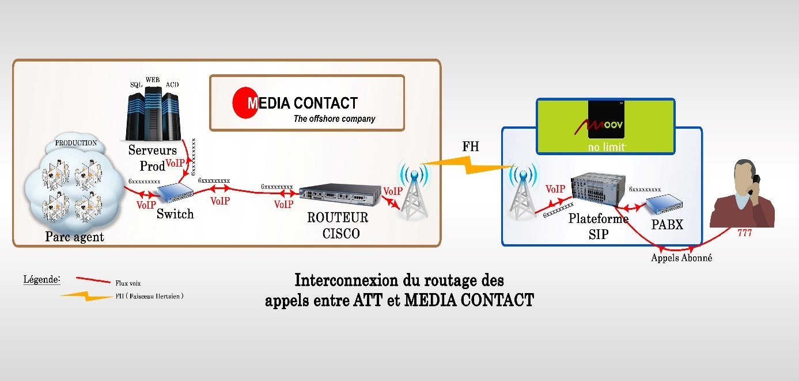

Commentaires :
- Les appels des abonnés sont alors dirigés du call center vers la plateforme SIP de ATT via une liaison FH sous forme IP. Sur la base de fichier d’appels mise à disposition du call par ATT, l’automate compose les numéros des abonnées ;
Les appels, après vérification (afin de s’assurer que c’est effectivement un numéro mise à disposition par ATT) sont alors achemines vers l’abonne ;
- Dans le cadre de la réception d’appel (gestion du service client 777), les appels des abonnés sont dirigés de la plateforme SIP de ATT vers le Call Center par la même liaison FH mise en place.
Les appels envoyés redirigés vers le Call center, passent par IDU fourni par ATT qui est connecté à un routeur. Depuis le routeur les appels sont alors dirigés vers la plateforme ACD (automatique call distribution) qui est doté d’un SVI intelligent (serveur vocal interactif).
Selon la typologie de l’appel, les abonnés High Value (prioritaire) seront directement routés dans la file d’attente agent (sans passer par un SVI) pour être reçu par un téléconseiller. Par contre ceux du Mass Market seront d’abord dirigés vers le SVI.
Cet SVI sera bien déployé afin de satisfaire jusqu'à 70% des abonnés ATT (c’est-à-dire 70% des abonnes trouverons la réponse à leurs préoccupations dans le SVI. Ce qui permettra, non seulement de ne pas saturer la file agent, mais aussi de satisfaire assez rapidement un grand nombre d’abonnés.)
Si un abonné ne trouve pas satisfaction dans le SVI, il pourra enclencher la procédure de parler directement à un téléconseiller en appuyant sur une touche qu’on aurait définit lors de la conception du SVI. Seulement à ce moment-là, il sera dirigé vers la file d’attente et le système le connectera à un agent disponible pour prendre en charge sa préoccupation.

